xxxhdpi 128\*128

xxhdpi 96\*96

xhdpi 64\*64

hdpi 48\*48

mdpi 32\*32

比例

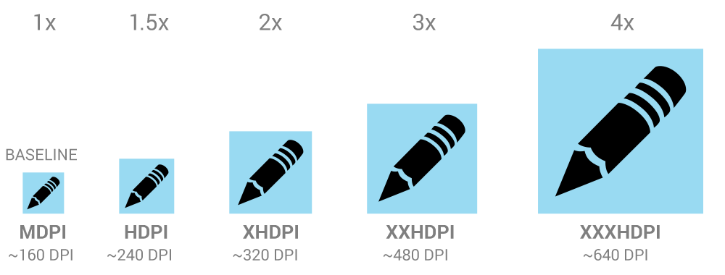

我用一个480\*800的4寸手机，这个手机的屏幕密度按照Google的说法，就属于密度为high level的水平（通过分辨率和屏幕尺寸计算密度，然后google自己有一套标准说你位于哪个范围属于哪个level的密度水平），然后这个手机的应用在用图片的时候，就会去hdpi下去找，并且以这个文件夹的图片为标准，也就是说比如我的应用去取一张aa.png的图片，这个图片的原图尺寸为30\*30，恰好hdpi下有一张，那这张图片显示到屏幕上以后，它的显示尺寸长宽都为30px。那问题来了，但如果我的hdpi下没有这张图片，而只在xhdpi下有这张图片，图片的原图尺寸是30\*30，那请问显示到屏幕上的图片的尺寸会是多大呢，还是长宽都为30px吗？

答案是否定的，而且现在就用到了上面那个比例，high:extra-high=6:8。先明确这样一个问题，如果我的屏幕是hdpi的，结果我的图片是放到了xhdpi下，那系统会把这张图片进行缩小显示，也就是说我的xhdpi下放了一张30\*30的图片，那显示当hdpi屏幕上肯定要比30\*30小，这样才能保证说大小屏幕界面显示效果是一致的，因为密度小的手机显示一张图片要比密度大的手机显示同一张图片的面积要大，要想显示面积一样就必须要把图片搞小点。接上面的问题，假设显示在我的hdpi屏幕上的图片的宽度为x，那满足以下等式：

6:8=x:30 。

可得到x=22.3，向后取整数得23 。